Komunikat o sytuacji społeczno-gospodarczej województwa świętokrzyskiego w maju 2023 r.
- W maju br., kolejny miesiąc z rzędu, odnotowano spadek przeciętnego zatrudnienia w sektorze przedsiębiorstw w skali roku. Przeciętne zatrudnienie zmniejszyło się o 2,4% (wobec wzrostu o 1,1% w analogicznym miesiącu poprzedniego roku). Stopa bezrobocia ukształtowała się na poziomie 7,8% wobec 8,1% przed rokiem.
- Przeciętne miesięczne wynagrodzenie brutto w sektorze przedsiębiorstw w maju 2023 r. było wyższe o 11,6% od zanotowanego rok wcześniej i o 0,4% wyższe niż przed miesiącem. Na przestrzeni pięciu miesięcy 2023 r. przeciętne wynagrodzenie brutto wzrosło w większym stopniu niż przed rokiem (o 13,6%, wobec 11,5%).
- Na rynku rolnym w maju 2023 r. przeciętne ceny żywca wieprzowego w skupie oraz ziemniaków na obu rynkach były wyższe niż przed rokiem. W ujęciu miesięcznym więcej płacono za ziemniaki i żywiec drobiowy w skupie oraz za produkty pochodzenia roślinnego na targowiskach. Pogorszyła się opłacalność tuczu trzody chlewnej.
- W maju 2023 r., trzeci miesiąc z rzędu, wystąpił spadek produkcji sprzedanej przemysłu w skali roku. W porównaniu z majem 2022 r. sprzedaż zmniejszyła się o 3,5% (rok wcześniej odnotowano wzrost o 17,3%).
- Ponownie odnotowano wzrost produkcji budowlano-montażowej w ujęciu rocznym. W relacji do maja 2022 r. produkcja zwiększyła się o 15,0% (wobec wzrostu rok wcześniej o 32,2%).
- Według wstępnych danych, w maju 2023 r. przekazano do użytkowania o 12,0% mniej mieszkań niż w analogicznym miesiącu ub. roku. Zmniejszyła się również liczba mieszkań, na których budowę wydano pozwolenia lub dla których dokonano zgłoszenia z projektem budowlanym (o 43,6%) oraz liczba mieszkań, których budowę rozpoczęto (o 4,5%).
- W maju br. sprzedaż detaliczna zmniejszyła się w skali roku o 9,6% (przed rokiem odnotowano wzrost o 26,7%), a sprzedaż hurtowa zmalała o 15,1%, wobec ubiegłorocznego wzrostu na poziomie 12,6%.
- Na koniec maja br. liczba podmiotów gospodarki narodowej wpisanych do rejestru REGON zwiększyła się w skali roku o 2,4%, a w porównaniu do miesiąca poprzedniego o 0,2%. Zmniejszyła się natomiast, w relacji do kwietnia br., liczba jednostek nowo zarejestrowanych (o 23,1%) oraz podmiotów wykreślonych z rejestru REGON (o 5,9%).
- W czerwcu br. jedynie podmioty świadczące usługi w zakresie informacji i komunikacji oceniają koniunkturę pozytywnie, ale gorzej niż w maju br. Dla tej sekcji odnotowano największy spadek wartości wskaźnika ogólnego klimatu koniunktury (o 7,0) w porównaniu z poprzednim miesiącem. Mimo utrzymanych negatywnych ocen, poprawa nastrojów związanych z sytuacją w gospodarce jest widoczna w opinii formułowanej przez jednostki zajmujące się budownictwem, handlem detalicznym oraz transportem i gospodarką magazynową. W przypadku tej ostatniej sekcji widoczny jest największy wzrost wartości wskaźnika ogólnego klimatu koniunktury (o 15,7) wobec poziomu z maja br. W handlu hurtowym wartość tego wskaźnika jest zbliżona do odpowiedniej z poprzedniego miesiąca. W przetwórstwie przemysłowym, a także zakwaterowaniu i gastronomii oceny koniunktury są nieco bardziej pesymistyczne niż w maju br.

Spis treści
Rynek pracy 4
Wynagrodzenia 8
Ceny detaliczne 9
Rolnictwo 10
Przemysł i budownictwo 13
Budownictwo mieszkaniowe 15
Rynek wewnętrzny 17
Podmioty gospodarki narodowej 18
Koniunktura gospodarcza 19
Wybrane dane o województwie świętokrzyskim 23

Uwagi ogólne
Prezentowane w Komunikacie dane:
- o zatrudnieniu, wynagrodzeniach oraz o produkcji sprzedanej przemysłu i budownictwa, produkcji budowlano-montażowej, a także o sprzedaży detalicznej i hurtowej towarów dotyczą podmiotów gospodarczych, w których liczba pracujących przekracza 9 osób,
- o sektorze przedsiębiorstw, dotyczą podmiotów prowadzących działalność gospodarczą w zakresie: leśnictwa i pozyskiwania drewna; rybołówstwa w wodach morskich; górnictwa i wydobywania; przetwórstwa przemysłowego; wytwarzania i zaopatrywania w energię elektryczną, gaz, parę wodną, gorącą wodę i powietrze do układów klimatyzacyjnych; dostawy wody; gospodarowania ściekami i odpadami oraz działalności związanej z rekultywacją; budownictwa; handlu hurtowego i detalicznego; naprawy pojazdów samochodowych, włączając motocykle; transportu i gospodarki magazynowej; działalności związanej z zakwaterowaniem i usługami gastronomicznymi; informacji i komunikacji; działalności związanej z obsługą rynku nieruchomości; działalności prawniczej, rachunkowo-księgowej i doradztwa podatkowego, działalności firm centralnych (head offices); doradztwa związanego z zarządzaniem; działalności w zakresie architektury i inżynierii; badań i analiz technicznych; reklamy, badania rynku i opinii publicznej; pozostałej działalności profesjonalnej, naukowej i technicznej; działalności w zakresie usług administrowania i działalności wspierającej; działalności związanej z kulturą, rozrywką i rekreacją; naprawy i konserwacji komputerów i artykułów użytku osobistego i domowego; pozostałej indywidualnej działalności usługowej,
- o cenach detalicznych dotyczą towarów żywnościowych i nieżywnościowych oraz usług, które pochodzą z notowań cen prowadzonych przez ankieterów w wybranych punktach sprzedaży, w wytypowanych rejonach badania cen; ceny żywności notowane są raz w miesiącu z wyjątkiem owoców i warzyw, w zakresie których notowania cen prowadzone są dwa razy w miesiącu,
- o skupie produktów rolnych obejmują skup od producentów z terenu województwa; ceny podano bez podatku VAT,
- o wynikach finansowych przedsiębiorstw oraz nakładach inwestycyjnych dotyczą podmiotów gospodarczych prowadzących księgi rachunkowe (z wyjątkiem przedsiębiorstw rolnictwa, leśnictwa, łowiectwa i rybactwa, działalności finansowej i ubezpieczeniowej oraz szkół wyższych), w których liczba pracujących przekracza 49 osób.
Dane w ujęciu wartościowym wyrażone są w cenach bieżących i stanowią podstawę dla obliczenia wskaźników struktury. Wskaźniki dynamiki zaprezentowano na podstawie wartości w cenach bieżących, z wyjątkiem przemysłu, dla którego wskaźniki dynamiki podano na podstawie wartości w cenach stałych (średnie ceny bieżące 2015 r.).
Liczby względne (wskaźniki, odsetki) wyliczono na podstawie danych bezwzględnych, wyrażonych z większą dokładnością niż podane w tekście i tablicach.
Dane prezentuje się w układzie Polskiej Klasyfikacji Działalności – PKD 2007.

Polska klasyfikacja działalności 2007 (PKD 2007)
Skrót | Pełna nazwa
sekcje
wytwarzanie i zaopatrywanie w energię elektryczną, gaz, parę wodną i gorącą wodę | wytwarzanie i zaopatrywanie w energię elektryczną, gaz, parę wodną, gorącą wodę i powietrze do układów klimatyzacyjnych
dostawa wody; gospodarowanie ściekami i odpadami; rekultywacja | dostawa wody; gospodarowanie ściekami i odpadami oraz działalność związana z rekultywacją
handel; naprawa pojazdów samochodowych | handel hurtowy i detaliczny; naprawa pojazdów samochodowych, włączając motocykle
zakwaterowanie i gastronomia | działalność związana z zakwaterowaniem i usługami gastronomicznymi
obsługa rynku nieruchomości | działalność związana z obsługą rynku nieruchomości
administrowanie i działalność wspierająca | działalność w zakresie usług administrowania i działalność wspierająca
działy
produkcja wyrobów z drewna, korka, słomy i wikliny | produkcja wyrobów z drewna oraz korka z wyłączeniem mebli; produkcja wyrobów ze słomy i materiałów używanych do wyplatania
produkcja wyrobów z metali | produkcja metalowych wyrobów gotowych, z wyłączeniem maszyn i urządzeń
produkcja maszyn i urządzeń | produkcja maszyn i urządzeń, gdzie indziej niesklasyfikowana
produkcja pojazdów samochodowych, przyczep i naczep | produkcja pojazdów samochodowych, przyczep i naczep, z wyłączeniem motocykli
gospodarka odpadami; odzysk surowców | działalność związana ze zbieraniem, przetwarzaniem i unieszkodliwianiem odpadów; odzysk surowców
budowa budynków | roboty budowlane związane ze wznoszeniem budynków
budowa obiektów inżynierii lądowej i wodnej | roboty związane z budową obiektów inżynierii lądowej i wodnej

Objaśnienia znaków umownych
Symbol | Opis
Kreska (–) | oznacza, że zjawisko nie wystąpiło
Kropka (.) | oznacza: brak informacji, konieczność zachowania tajemnicy statystycznej lub że wypełnienie pozycji jest niemożliwe albo niecelowe
Znak (*) | oznacza, że dane zostały zmienione w stosunku do wcześniej opublikowanych
Znak ∆ | oznacza, że nazwy zostały skrócone w stosunku do obowiązującej klasyfikacji
„W tym” | oznacza, że nie podaje się wszystkich składników sumy

Dane charakteryzujące województwo świętokrzyskie można również znaleźć w publikacjach statystycznych wydawanych przez US w Kielcach oraz w publikacjach ogólnopolskich GUS.
Raport „Koniunktura gospodarcza w województwie świętokrzyskim w czerwcu 2023 r.” ukaże się na stronie głównej Urzędu Statystycznego w Kielcach: https://kielce.stat.gov.pl/ 30 czerwca 2023 r.
Rynek pracy
W maju br., podobnie jak przed miesiącem, odnotowano spadek przeciętnego zatrudnienia w skali roku. Stopa bezrobocia była niższa niż przed rokiem (7,8% wobec 8,1%).
Przeciętne zatrudnienie w sektorze przedsiębiorstw ukształtowało się na poziomie 121,2 tys. osób, tj. o 2,4% niższym niż przed rokiem, podczas gdy w analogicznym miesiącu 2022 r. odnotowano wzrost na poziomie 1,1%. W kraju przeciętne zatrudnienie zwiększyło się w skali roku o 0,4% wobec wzrostu o 2,4% rok wcześniej.
Tablica 1. Przeciętne zatrudnienie w sektorze przedsiębiorstw
Wyszczególnienie | 05 2023 |  | 01–05-2023
Wyszczególnienie | w tys. | 05 2022=100 | w tys. | 01–05-2022=100
Ogółem | 121,2 | 97,6 | 121,0 | 97,5
w tym:
Przemysł | 67,4 | 97,1 | 67,3 | 96,5
w tym:
przetwórstwo przemysłowe | 58,6 | 96,3 | 58,5 | 95,7
dostawa wody; gospodarowanie ściekami i odpadami; rekultywacja^{Δ} | 4,1 | 99,5 | 4,1 | 99,4
Budownictwo | 9,2 | 97,7 | 9,2 | 98,8
Handel; naprawa pojazdów samochodowych∆ | 21,1 | 97,8 | 21,2 | 99,3
Transport i gospodarka magazynowa | 7,5 | 99,2 | 7,4 | 98,8
Zakwaterowanie i gastronomia∆ | 2,7 | 99,6 | 2,6 | 99,3
Informacja i komunikacja | 1,0 | 84,2 | 1,0 | 85,3
Obsługa rynku nieruchomości∆ | 1,9 | 92,7 | 1,9 | 92,1
Działalność profesjonalna, naukowa i technicznaª | 2,3 | 105,9 | 2,3 | 103,2
Administrowanie i działalność wspierająca∆ | 4,3 | 89,8 | 4,4 | 89,9
a Nie obejmuje działów: Badania naukowe i prace rozwojowe oraz Działalność weterynaryjna.
W stosunku do maja 2022 r. przeciętne zatrudnienie zmniejszyło się w większości prezentowanych sekcjach PKD. Największy spadek odnotowano w informacji i komunikacji (o 15,8%), a następnie w administrowaniu i działalności wspierającej (o 10,2%) oraz obsłudze rynku nieruchomości (o 7,3%). Poziom przeciętnego zatrudnienia zwiększył się jedynie w działalności profesjonalnej, naukowej i technicznej (o 5,9%).
W relacji do kwietnia 2023 r. poziom przeciętnego zatrudnienia nie zmienił się. Stan ten odnotowano również w przemyśle, w tym w przetwórstwie przemysłowym. Wzrost zatrudnienia nastąpił natomiast w: zakwaterowaniu i gastronomii (o 1,6%), transporcie i gospodarce magazynowej (o 0,5%) oraz działalności związanej z obsługą nieruchomości (o 0,4%). Spadek odnotowano natomiast w: administrowaniu i działalności wspierającej (o 0,9%), budownictwie (o 0,5%), informacji i komunikacji (o 0,4%), handlu; naprawie pojazdów samochodowych (o 0,3%), działalności profesjonalnej, naukowej i technicznej (o 0,2%) oraz dostawie wody; gospodarowaniu ściekami i odpadami; rekultywacji (o 0,1%).
W okresie styczeń–maj 2023 r. przeciętne zatrudnienie w sektorze przedsiębiorstw wyniosło 121,0 tys. osób, tj. mniej o 2,5% niż w analogicznym okresie ub. roku (przed rokiem odnotowano wzrost o 1,4%). W kraju odnotowano wzrost na poziomie 0,8% (wobec wzrostu o 2,4% rok wcześniej). Spadek liczby zatrudnionych nastąpił przede wszystkim w: informacji i komunikacji (o 14,7%), administrowaniu i działalności wspierającej (o 10,1%) oraz obsłudze rynku nieruchomości (7,9%). Wzrost odnotowano tylko w działalności profesjonalnej, naukowej i technicznej (o 3,2%).
Wykres 1. Dynamika przeciętnego zatrudnienia w sektorze przedsiębiorstw
(przeciętna miesięczna 2015=100)
W końcu maja 2023 r. liczba bezrobotnych zarejestrowanych w urzędach pracy wyniosła 34,2 tys. osób i była mniejsza o 0,8% (0,3 tys. osób) niż przed miesiącem oraz o 4,0% (1,4 tys. osób) niż rok wcześniej. Kobiety stanowiły 51,0% ogółu zarejestrowanych bezrobotnych, tj. o 0,8 p.proc. mniej niż przed rokiem.
Tablica 2. Liczba bezrobotnych i stopa bezrobocia
Wyszczególnienie | 2022 | 2023
Wyszczególnienie | 05 | 04 | 05
Bezrobotni zarejestrowani (stan w końcu miesiąca) w tys. | 35,6 | 34,4 | 34,2
Bezrobotni nowo zarejestrowani (w ciągu miesiąca) w tys. | 4,2 | 3,6 | 4,0
Bezrobotni wyrejestrowani (w ciągu miesiąca) w tys. | 5,2 | 4,4 | 4,3
Stopa bezrobocia rejestrowanego (stan w końcu miesiąca) w % | 8,1 | 7,8 | 7,8
Uwaga: Z dniem 12 marca 2022 r. (z mocą obowiązującą od 24 lutego 2022 r.) weszła w życie ustawa o pomocy obywatelom Ukrainy w związku z konfliktem zbrojnym na terytorium tego państwa, która umożliwia rejestrację w powiatowych urzędach pracy obywatelom Ukrainy w wieku 18 lat i więcej, jako osoby bezrobotne lub poszukujące pracy (Dz. U. z 2022 r. poz. 583, z późn. zm.).
Wykres 2. Stopa bezrobocia rejestrowanego
Stan w końcu miesiąca
Stopa bezrobocia rejestrowanego osiągnęła poziom 7,8%, kształtując się na poziomie niższym niż przed rokiem (8,1%). W kraju stopa bezrobocia rejestrowanego wyniosła 5,1% wobec 5,4% przed rokiem. Województwo świętokrzyskie należy do grupy województw o wysokiej stopie bezrobocia. Na koniec miesiąca sprawozdawczego najniższą wartość wskaźnika odnotowano w województwie wielkopolskim (3,0%), natomiast w jeszcze trudniejszej sytuacji niż świętokrzyskie pozostawały województwa podkarpackie oraz warmińsko-mazurskie (po 8,6%).
Mapa 1. Stopa bezrobocia rejestrowanego w maju 2023 r.
Stan w końcu miesiąca
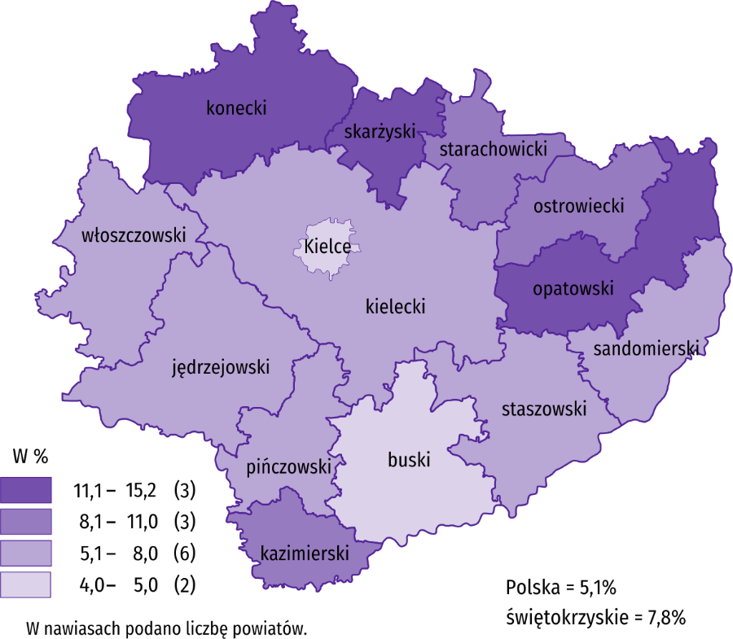
Do powiatów o najwyższej stopie bezrobocia należały: opatowski (15,2% wobec 15,7% przed rokiem), skarżyski (15,1% wobec 16,1%), konecki (11,6% wobec 11,1%), a o najniższej – buski (4,0% podobnie jak przed rokiem) i m. Kielce (4,5% wobec 5,0%). W porównaniu z analogicznym okresem 2022 r. stopa bezrobocia zmniejszyła się w dziewięciu powiatach województwa świętokrzyskiego, przy czym najbardziej w powiatach kazimierskim (o 1,6 p.proc.) i skarżyskim (o 1,0 p.proc.). Wzrost stopy bezrobocia odnotowano w czterech powiatach, przy czym największy w powiatach koneckim i staszowskim (po 0,5 p.proc.). Jedynie w powiecie buskim stopa bezrobocia pozostała na ubiegłorocznym poziomie.
W maju 2023 r. w urzędach pracy zarejestrowano 4,0 tys. osób bezrobotnych, tj. o 10,9% więcej niż przed miesiącem i o 4,6% mniej niż przed rokiem. Stopa napływu bezrobotnych do urzędów pracy (tj. stosunek nowo zarejestrowanych do liczby aktywnych zawodowo) wyniosła podobnie jak przed rokiem 0,9%. Na przestrzeni roku zwiększyły się odsetki osób poprzednio pracujących (o 2,7 p.proc. do 80,6%) oraz osób rejestrujących się po raz kolejny (o 1,7 p.proc. do 76,9%). Zmniejszyły się natomiast udziały: osób bez doświadczenia zawodowego (o 2,2 p.proc. do 27,0%), osób zamieszkałych na wsi (o 1,7 p.proc. do 53,2%), osób zwolnionych z przyczyn dotyczących zakładu pracy (o 0,9 p.proc. do 3,7%) oraz absolwentów (o 0,3 p.proc. do 13,4%). Podobnie jak przed rokiem 29,2% zarejestrowanych stanowiły osoby bez kwalifikacji zawodowych.
Z ewidencji bezrobotnych w maju 2023 r. wyrejestrowano 4,3 tys. osób, tj. mniej o 3,8% niż przed miesiącem i o 18,3% niż rok wcześniej. Stopa odpływu bezrobotnych z urzędów pracy (tj. stosunek liczby bezrobotnych wyrejestrowanych w danym miesiącu do liczby bezrobotnych na koniec ub. miesiąca) wyniosła 12,4% wobec 14,2% przed rokiem. Z tytułu podjęcia pracy (głównej przyczyny wyrejestrowania) z rejestru bezrobotnych wyłączono 2,3 tys. osób wobec 2,4 tys. przed rokiem. Udział tej kategorii osób w ogólnej liczbie wyrejestrowanych zwiększył się o 7,1 p.proc. w ujęciu rocznym (do 53,8%). Zwiększyły się również udziały osób wykreślonych w efekcie: niepotwierdzenia gotowości do podjęcia pracy (o 3,3 p.proc. do 16,2%), odmowy bez uzasadnionej przyczyny propozycji pracy lub innej formy pomocy (o 0,5 p.proc. do 6,3%), osiągnięcia wieku emerytalnego (o 0,1 p.proc. do 2,1%), nabycia praw emerytalnych lub rentowych (o 0,1 p.proc. do 0,4%). Zmniejszyły się natomiast odsetki osób, które utraciły status bezrobotnego w wyniku: rozpoczęcia stażu (o 9,5 p.proc. do 3,7%), podjęcia szkolenia u pracodawców (o 1,4 p.proc. do 1,5%), nabycia praw do świadczenia przedemerytalnego (o 0,2 p.proc. do 0,3%), dobrowolnej rezygnacji (o 0,1 p.proc. do 8,4%).
W końcu maja 2023 r. bez prawa do zasiłku pozostawało 29,1 tys. bezrobotnych, a ich udział w liczbie bezrobotnych wyniósł 85,3%, tj. o 0,7 p.proc. więcej niż przed rokiem.
Bezrobotni będący w szczególnej sytuacji na rynku pracy stanowili 83,2% ogółu bezrobotnych, tj. o 1,4 p.proc. mniej niż przed rokiem. Liczebność omawianej subpopulacji zmniejszyła się natomiast o 5,7%. Nadal największy odsetek stanowiły osoby długotrwale bezrobotne (51,3%). Udział osób bezrobotnych w wieku do 30 lat wyniósł 25,0%, w tym osób w wieku do 25 roku życia – 12,8%. Z kolei odsetek bezrobotnych powyżej 50 roku życia ukształtował się na poziomie 25,6%. Udział bezrobotnych posiadających co najmniej jedno dziecko do 6 roku życia wyniósł 16,1%, a poszukujących pracy niepełnosprawnych 8,8%. W ujęciu rocznym, liczebność osób bezrobotnych w wieku do 30 lat zwiększyła się o 0,8% (w tym osób do 25 roku życia przybyło 5,6%), a osób w wieku 50 lat i więcej było mniej o 6,1%. Zmniejszyła się również liczba długotrwale bezrobotnych (o 11,6%) oraz posiadających co najmniej jedno dziecko do 6 roku życia (o 10,9%). Przybyło natomiast osób posiadających co najmniej jedno dziecko niepełnosprawne do 18 roku życia (o 65,4%), osób korzystających ze świadczeń pomocy społecznej (o 24,1%) oraz osób niepełnosprawnych (o 3,4%).
Tablica 3. Kategorie osób bezrobotnych będących w szczególnej sytuacji na rynku pracy
Wyszczególnienie | 2022 | 2023
Wyszczególnienie | 05 | 04 | 05
Wyszczególnienie | w % ogółem
Do 30 roku życia | 23,8 | 24,6 | 25,0
w tym do 25 roku życia | 11,6 | 12,2 | 12,8
Powyżej 50 roku życia | 26,1 | 25,8 | 25,6
Długotrwaleª | 55,8 | 51,4 | 51,3
Korzystające ze świadczeń pomocy społecznej | 0,5 | 0,7 | 0,7
Posiadający co najmniej jedno dziecko do 6 roku życia | 17,4 | 16,1 | 16,1
Posiadający co najmniej jedno dziecko niepełnosprawne do 18 roku życia | 0,1 | 0,1 | 0,1
Niepełnosprawni | 8,1 | 8,6 | 8,8
a Do długotrwale bezrobotnych zalicza się osoby pozostające w rejestrze powiatowego urzędu pracy łącznie przez okres ponad 12 miesięcy w okresie ostatnich 2 lat, z wyłączeniem okresów odbywania stażu i przygotowania zawodowego w miejscu pracy.
W maju 2023 r. do urzędów pracy zgłoszono 1,9 tys. ofert zatrudnienia, tj. o 0,5 tys. więcej niż przed miesiącem oraz o 0,4 tys. mniej niż przed rokiem. W końcu miesiąca na 1 ofertę pracy przypadało 17 bezrobotnych (przed miesiącem 22, a przed rokiem 14).
Z danych urzędów pracy wynika, że według stanu na 31 maja 2023 r. 6 zakładów pracy zapowiedziało zwolnienia grupowe, podczas gdy przed rokiem zgłosiło je 13 zakładów.
Wykres 3. Bezrobotni na 1 ofertę pracy
Stan w końcu miesiąca
Wynagrodzenia
W maju 2023 r. skala wzrostu przeciętnego miesięcznego wynagrodzenia brutto w sektorze przedsiębiorstw była niższa od zanotowanego rok wcześniej. W porównaniu do kwietnia br. przeciętne miesięczne wynagrodzenie uzyskane w województwie było wyższe o 0,4%.
Przeciętne miesięczne wynagrodzenie brutto w sektorze przedsiębiorstw w województwie świętokrzyskim w maju 2023 r. wyniosło 6016,97 zł i było o 11,6% wyższe w porównaniu z analogicznym miesiącem 2022 r., kiedy obserwowano wzrost wynagrodzeń o 14,2%. W kraju przeciętne miesięczne wynagrodzenie brutto ukształtowało się na poziomie 7181,67 zł i było o 12,2% wyższe niż rok wcześniej (wobec wzrostu o 13,5% w maju 2022 r.).
Wykres 4. Dynamika przeciętnego miesięcznego wynagrodzenia brutto w sektorze przedsiębiorstw
(przeciętne miesięczne wynagrodzenie 2015=100)
W maju 2023 r. w większości analizowanych sekcji sektora przedsiębiorstw, związanych zarówno ze sferą produkcyjną jak i usługową, przeciętne miesięczne wynagrodzenia były wyższe niż rok wcześniej. W największym stopniu wzrosły wynagrodzenia w administrowaniu i działalności wspierającej (o 23,6%). Wyższy niż przeciętnie w województwie był również wzrost płac w: informacji i komunikacji (o 19,0%), działalności profesjonalnej, naukowej i technicznej (o 18,5%), zakwaterowaniu i gastronomii (o 13,5%) oraz budownictwie (o 12,3%). W pozostałych sekcjach wzrosty kształtowały się w granicach od 6,8% w transporcie i gospodarce magazynowej do 11,2% w przetwórstwie przemysłowym. Spadek wynagrodzeń zanotowano w obsłudze rynku nieruchomości (o 0,7%).
Tablica 4. Przeciętne miesięczne wynagrodzenia brutto w sektorze przedsiębiorstw
Wyszczególnienie | 05 2023 |  | 01–05 2023
Wyszczególnienie | w zł | 05 2022=100 | w zł | 01–05 2022=100
Ogółem | 6016,97 | 111,6 | 5965,36 | 113,6
w tym:
Przemysł | 6488,89 | 112,6 | 6387,01 | 113,3
w tym:
przetwórstwo przemysłowe | 6331,50 | 111,2 | 6285,69 | 112,7
dostawa wody; gospodarowanie ściekami i odpadami; rekultywacja∆ | 5994,95 | 110,4 | 5620,61 | 106,4
Budownictwo | 5357,87 | 112,3 | 5353,66 | 112,9
Handel; naprawa pojazdów samochodowych∆ | 5196,69 | 108,0 | 5283,14 | 111,6
Transport i gospodarka magazynowa | 5855,29 | 106,8 | 5881,88 | 122,5
Zakwaterowanie i gastronomia∆ | 4724,79 | 113,5 | 4682,82 | 121,8
Informacja i komunikacja | 6348,22 | 119,0 | 6685,28 | 119,8
Obsługa rynku nieruchomości∆ | 6606,08 | 99,3 | 6615,56 | 105,5
Działalność profesjonalna, naukowa i technicznaª | 5973,91 | 118,5 | 5551,74 | 115,2
Administrowanie i działalność wspierająca∆ | 4832,29 | 123,6 | 4479,55 | 117,4
a Nie obejmuje działów: Badania naukowe i prace rozwojowe oraz Działalność weterynaryjna.
W maju 2023 r. przeciętne miesięczne wynagrodzenie brutto, przekraczające średnie wynagrodzenie w województwie wypłacono pracującym w obsłudze rynku nieruchomości (o 9,8%), informacji i komunikacji (o 5,5%) oraz przetwórstwie przemysłowym (o 5,5%). W pozostałych analizowanych sekcjach wynagrodzenia były niższe, niż średnie wynagrodzenie uzyskane w województwie. Najniższe wynagrodzenia, znacznie poniżej średniego, otrzymali pracujący w: zakwaterowaniu i gastronomii (o 21,5%), administrowaniu i działalności wspierającej (o 19,7%) oraz handlu; naprawie pojazdów samochodowych (o 13,6%).

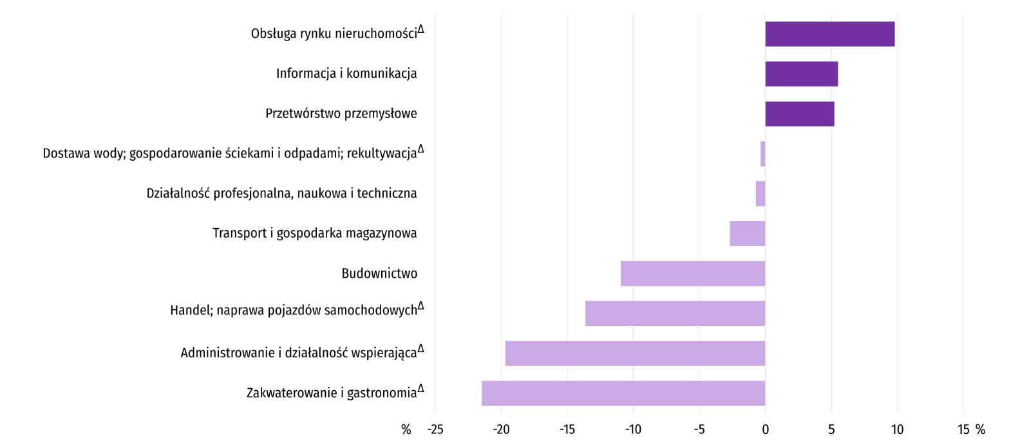
Wykres 5. Odchylenia względne przeciętnych miesięcznych wynagrodzeń brutto w wybranych sekcjach od przeciętnego wynagrodzenia w sektorze przedsiębiorstw w województwie w maju 2023 r.
Przeciętne miesięczne wynagrodzenie brutto w sektorze przedsiębiorstw w pierwszych pięciu miesiącach 2023 r. ukształtowało się na poziomie 5965,36 zł i było o 13,6% wyższe niż w analogicznym okresie 2022 r., kiedy odnotowano wzrost o 11,5%. W kraju przeciętne miesięczne wynagrodzenie brutto w okresie styczeń–maj br. wyniosło 7241,75 zł i zwiększyło się w skali roku o 12,8%. Rok wcześniej wzrost był nieznacznie niższy i wyniósł 12,6%. W okresie narastającym 2023 r. wzrost wynagrodzeń w województwie świętokrzyskim zanotowano we wszystkich analizowanych sekcjach, przy czym w relacji do analogicznego okresu 2022 r. najwięcej zyskali pracujący w transporcie i gospodarce magazynowej (wzrost o 22,5%).
Ceny detaliczne
W 1 kwartale 2023 r. ceny towarów i usług konsumpcyjnych w województwie świętokrzyskim wzrosły w skali roku o 17,2%, wobec 10,3% w analogicznym okresie ub. roku. Skala wzrostu cen w kraju była nieco niższa i wyniosła 17,0%, wobec 9,7% rok wcześniej. Podobnie, jak w 4 kwartale 2022 r. wzrost cen odnotowano we wszystkich badanych grupach towarów i usług konsumpcyjnych.
W 1 kwartale 2023 r. na wzrost w skali roku wskaźnika cen towarów i usług konsumpcyjnych zasadniczy wpływ miały podwyżki cen żywności i napojów bezalkoholowych, które zwiększyły się o 22,3% oraz opłaty wynikające z użytkowania mieszkania (o 20,0%). Ponadto znacznie wzrosły ceny towarów i usług w zakresie: rekreacji i kultury (o 18,1%), edukacji (o 15,7%), a także transportu (o 15,3%). W mniejszym stopniu wzrosły ceny: napojów alkoholowych i wyrobów tytoniowych (o 10,7%), artykułów i usług związanych ze zdrowiem (o 8,5%) oraz łączności (o 8,2%). W dalszym ciągu najwolniejszy wzrost cen dotyczył odzieży i obuwia (o 6,2%).
Tablica 5. Wskaźnik cen towarów i usług konsumpcyjnych
Wyszczególnienie | 2021 | 2022 |  | 2023
Wyszczególnienie | 4 kw. | 1 kw. | 4 kw. | 1 kw.
Wyszczególnienie | analogiczny okres roku poprzedniego = 100
Ogółem | 108,8 | 110,3 | 118,6 | 117,2
Żywność i napoje bezalkoholowe | 107,5 | 108,7 | 121,4 | 122,3
Napoje alkoholowe i wyroby tytoniowe | 102,4 | 103,9 | 110,0 | 110,7
Odzież i obuwie | 100,8 | 102,3 | 107,3 | 106,2
Mieszkanie | 110,8 | 115,7 | 126,7 | 120,0
Zdrowie | 103,7 | 105,6 | 108,0 | 108,5
Transport | 125,3 | 119,5 | 117,1 | 115,3
Łączność | . | . | . | 108,2
Rekreacja i kultura | 107,5 | 108,3 | 114,7 | 118,1
Edukacja | 107,5 | 108,2 | 116,7 | 115,7
Rolnictwo
Na rynku rolnym w maju 2023 r. przeciętne ceny ziemniaków na obu rynkach oraz żywca wieprzowego w skupie były wyższe niż przed rokiem. W tym samym okresie niższe były ceny pszenicy zarówno w skupie jak i w obrocie targowiskowym, żywca wołowego i drobiowego oraz mleka w skupie i żyta na targowiskach. W skali miesiąca więcej płacono za ziemniaki na obu rynkach, żywiec drobiowy w skupie oraz zboża w obrocie targowiskowym, mniej natomiast płacono za pszenicę, żyto, żywiec wołowy i wieprzowy oraz mleko w skupie.
Średnia temperatura powietrza na obszarze województwa świętokrzyskiego w maju 2023 r. wynosiła 12,9°C i była o 0,9°C niższa od przeciętnej z lat 1991–2020, przy czym maksymalna temperatura osiągnęła 23,9°C w Sandomierzu, a minimalna wyniosła –1,7°C w Kielcach. Średnia suma opadów atmosferycznych (69,1 mm) stanowiła 101% normy z wielolecia (od 97% w Kielcach do 104% w Sandomierzu). Liczba dni z opadami, w zależności od regionu, wynosiła od 7 do 10.
Tablica 6. Skup zbóżª
Wyszczególnienie | 07 2022–05 2023 |  | 05 2023
Wyszczególnienie | w tys. ton | analogiczny  okres roku poprzedniego = 100 | w tys. ton | 05 2022=100 | 04 2023=100
Ziarno zbóż podstawowych^{b} | 91,2 | 120,0 | 10,9 | 150,2 | 142,7
w tym:
pszenica | 68,3 | 127,5 | 9,9 | 160,5 | 140,3
żyto | 1,6 | 126,4 | 0,2 | . | 104,4
a W okresie styczeń–maj bez skupu realizowanego przez osoby fizyczne. b Obejmuje: pszenicę, żyto, jęczmień, owies, pszenżyto; łącznie z mieszankami zbożowymi, bez ziarna siewnego.
Dostawy zbóż podstawowych (z mieszankami zbożowymi, bez ziarna siewnego) do skupu z ubiegłorocznych zbiorów
w okresie lipiec 2022 r. – maj 2023 r. były o 20,0% większe niż w analogicznym okresie ub. roku, przy czym dostawy pszenicy były większe o 27,5%, a żyta o 26,4%. W maju 2023 r. skup zbóż był większy niż przed rokiem o 50,2%, a w porównaniu z kwietniem 2023 r. większy o 42,7%.
Tablica 7. Skup podstawowych produktów zwierzęcychª
Wyszczególnienie | 01–05 2023 |  | 05 2023
Wyszczególnienie | w tys. ton | 01–05 2022=100 | w tys. ton | 05 2022=100 | 04 2023=100
Żywiec rzeźny^{b} | 26,1 | 89,9 | 5,3 | 91,2 | 101,9
w tym:
bydło (bez cieląt) | 5,3 | 94,4 | 1,0 | 74,3 | 110,3
trzoda chlewna | 9,6 | 81,2 | 2,2 | 114,4 | 145,2
drób | 11,1 | 96,7 | 2,1 | 82,7 | 75,5
Mleko^{c} | 72,1 | 97,0 | 15,6 | 101,6 | 124,4
a Bez skupu realizowanego przez osoby fizyczne. b Obejmuje bydło, cielęta, trzodę chlewną, owce, konie i drób; w wadze żywej. c W milionach litrów.
Od początku br. producenci z województwa świętokrzyskiego dostarczyli do skupu 26,1 tys. ton żywca rzeźnego (w wadze żywej), tj. o 10,1% mniej niż przed rokiem. Spadek skupu dotyczył żywca wieprzowego (o 18,8%), wołowego (o 5,6%) i drobiowego (o 3,3%). W maju br. podaż żywca rzeźnego ogółem (5,3 tys. ton) była niższa w ujęciu rocznym o 8,8%, a w ujęciu miesięcznym wyższa o 1,9%.
Dostawy mleka do skupu w okresie styczeń–maj 2023 r. (72,1 mln l) były o 3,0% mniejsze niż w tym samym okresie 2022 r. W maju br. skup mleka wyniósł 15,6 mln l i był większy o 24,4% niż miesiąc temu i o 1,6% niż przed rokiem.
Tablica 8. Przeciętne ceny podstawowych produktów rolnych
Wyszczególnienie | Ceny w skupie |  |  |  |  | Ceny na targowiskach
Wyszczególnienie | 05 2023 |  |  | 01–05 2023 |  | 05 2023 |  |  | 01–05 2023
Wyszczególnienie | zł | 05  2022 =  = 100 | 04  2023 =  = 100 | zł | 01-05  2022 =  = 100 | zł | 05  2022 =  = 100 | 04  2023 =  = 100 | zł | 01-05  2022 =  = 100
Ziarno zbóżª za 1 dt:
pszenica | 90,45 | 56,4 | 90,5 | 107,75 | 74,6 | 134,04 | 78,3 | 102,0 | 144,21 | 97,5
żyto | 71,69 | . | 93,3 | 74,21 | 68,7 | 110,77 | 94,6 | 104,4 | 116,50 | 107,9
Ziemniaki^{b} za 1 dt | 133,40 | 185,4 | 120,7 | 95,63 | 161,5 | 172,23 | 154,1 | 100,3 | 163,94 | 145,1
Żywiec rzeźny za 1 kg wagi żywej:
w tym:
bydło (bez cieląt) | 11,04 | 91,9 | 99,4 | 11,07 | 104,8 | . | . | . | . | .
trzoda chlewna | 8,89 | 135,2 | 96,7 | 8,50 | 148,2 | . | . | . | . | .
drób | 6,13 | 90,8 | 111,0 | 5,76 | 102,3 | . | . | . | . | .
Mleko za 1 hl | 203,55 | 96,0 | 96,9 | 215,86 | 109,4 | . | . | . | . | .
a W skupie bez ziarna siewnego. b Na targowiskach – jadalne późne.
W maju br. za 1 dt pszenicy w skupie płacono 90,45 zł, tj. o 9,5% mniej niż przed miesiącem i o 43,6% mniej niż przed rokiem. Na targowiskach przeciętna cena pszenicy ukształtowała się na poziomie 134,04 zł i była o 2,0% wyższa niż
w kwietniu 2023 r. i o 21,7% niższa niż w maju 2022 r. Cena skupu żyta w porównaniu z poprzednim miesiącem spadła o 6,7% (do 71,69 zł), a cena targowiskowa wzrosła o 4,4% (do 110,77 zł). W porównaniu z majem 2022 r. za żyto na targowiskach płacono o 5,4% mniej.
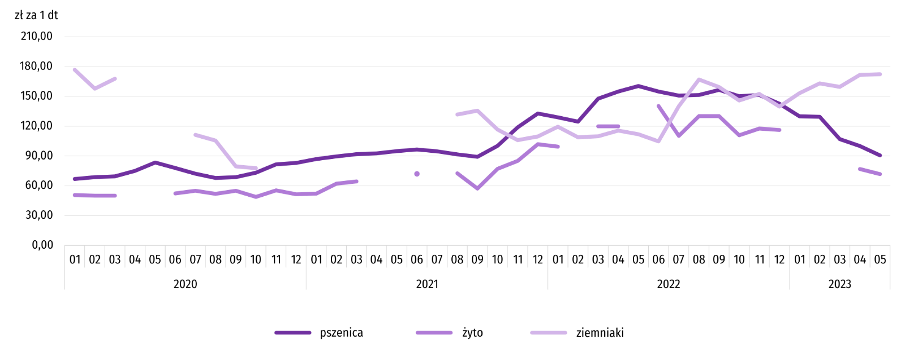
Wykres 6. Przeciętne ceny skupu zbóż i targowiskowe ceny ziemniaków
W maju 2023 r. za ziemniaki w skupie płacono średnio 133,40 zł/dt, tj. więcej o 20,7% niż przed miesiącem i o 85,4% niż przed rokiem. Na targowiskach przeciętna cena 1 dt ziemniaków wynosiła 172,23 zł i była o 0,3% wyższa niż przed miesiącem i o 54,1% wyższa niż przed rokiem.
Wykres 7. Przeciętne ceny skupu żywca i mleka
W maju br. przeciętna cena skupu żywca wieprzowego była o 35,2% wyższa niż przed rokiem i o 3,3% niższa niż przed miesiącem.
Relacja cen skupu trzody chlewnej do cen żyta na targowiskach w maju 2023 r. wyniosła 8,0 (wobec 8,7 przed miesiącem i 5,6 przed rokiem).
Wykres 8. Relacja przeciętnych cen skupu żywca wieprzowego do przeciętnych cen żyta na targowiskachª
a Brak danych w okresie kwiecień-czerwiec 2020 r. i listopad 2020 r. – czerwiec 2021 r. ze względu na obowiązującą decyzję o zamknięciu targowisk spowodowaną stanem zagrożenia COVID-19; nie było możliwe zebranie danych o cenach produktów rolnych na targowiskach.
W maju 2023 r. przeciętna cena żywca wołowego w skupie była o 0,6% niższa niż przed miesiącem i o 8,1% niższa niż przed rokiem.
W maju 2023 r. za 1 kg żywca drobiowego w skupie płacono dostawcom średnio 6,13 zł, tj. o 11,0% więcej niż w kwietniu 2023 r. i o 9,2% mniej niż w maju ub. roku.
Ceny skupu mleka w maju 2023 r. były niższe o 4,0% niż przed rokiem i o 3,1% niż przed miesiącem.
Przemysł i budownictwo
Produkcja sprzedana przemysłu w maju 2023 r. osiągnęła wartość (w cenach bieżących) 4123,8 mln zł i była (w cenach stałych) mniejsza o 3,5% niż przed rokiem, natomiast wyższa o 5,2% niż przed miesiącem.
Produkcja sprzedana w przetwórstwie przemysłowym, stanowiąca 78,4% produkcji przemysłowej, w porównaniu z majem 2022 r., zmniejszyła się o 5,4%. Spadek odnotowano również w dostawie wody; gospodarowaniu ściekami i odpadami; rekultywacji (o 8,8%).
Wyższy niż w analogicznym miesiącu 2022 r. poziom produkcji sprzedanej wystąpił w 15 działach przemysłu (spośród 30 występujących w województwie), a niższy – w 14. Wśród działów przemysłu o znaczącym udziale w sprzedaży największy spadek (podobnie jak przed miesiącem) odnotowano w produkcji wyrobów z drewna, korka, słomy i wikliny (o 59,1%). W skali roku w dalszym ciągu szybko malała produkcja wyrobów z gumy i tworzyw sztucznych (o 31,6%) oraz produkcja metali (o 19,4%). Pogłębił się spadek produkcji wyrobów z pozostałych mineralnych surowców niemetalicznych (do 13,3%). Po wzroście w ubiegłym miesiącu ponownie zmniejszyła się produkcja wyrobów z metali (o 17,8%). Największy wzrost nadal notowano w produkcji pojazdów samochodowych, przyczep i naczep (o 52,1%). W dalszym ciągu szybko rosła produkcja maszyn i urządzeń (o 20,6%). Wzrost odnotowano także w produkcji artykułów spożywczych. Sprzedaż w tym dziale zwiększyła się w skali roku o 4,6%.
Tablica 9. Dynamika (w cenach stałych) i struktura (w cenach bieżących) produkcji sprzedanej przemysłu
Wyszczególnienie | 05 2023 | 01–05 2023
Wyszczególnienie | analogiczny okres roku poprzedniego = 100 |  | w odsetkach
Ogółem | 96,5 | 98,5 | 100,0
w tym:
Przetwórstwo przemysłowe | 94,6 | 95,4 | 76,9
w tym produkcja:
artykułów spożywczych | 104,6 | 107,9 | 10,0
wyrobów z drewna, korka, słomy i wikliny^{Δ} | 40,9 | 45,1 | 2,1
wyrobów z gumy i tworzyw sztucznych | 68,4 | 68,5 | 2,3
wyrobów z pozostałych mineralnych surowców niemetalicznych | 86,7 | 91,6 | 21,4
metali | 80,6 | 76,0 | 11,7
wyrobów z metali^{Δ} | 82,2 | 89,6 | 7,1
maszyn i urządzeń^{Δ} | 120,6 | 113,6 | 4,8
pojazdów samochodowych, przyczep i naczep^{Δ} | 152,1 | 145,7 | 11,0
Dostawa wody; gospodarowanie ściekami i odpadami; rekultywacja^{Δ} | 91,2 | 93,5 | 2,2
W porównaniu z kwietniem 2023 r. produkcja sprzedana w przetwórstwie przemysłowym zwiększyła się o 6,6%, a w dostawie wody; gospodarowaniu ściekami i odpadami; rekultywacji – wzrosła o 2,6%.
Wydajność pracy w przemyśle, mierzona produkcją sprzedaną na 1 zatrudnionego, w maju 2023 r. wyniosła (w cenach bieżących) 61,2 tys. zł i była (w cenach stałych) o 0,6% niższa niż przed rokiem, przy mniejszym o 2,9% przeciętnym zatrudnieniu i wzroście przeciętnych miesięcznych wynagrodzeń brutto o 12,6%.
Wykres 9. Dynamika produkcji sprzedanej przemysłu (przeciętna miesięczna 2015=100)
Produkcja sprzedana budownictwa (w cenach bieżących) w maju 2023 r. wyniosła 744,6 mln zł i była o 31,4% większa niż przed rokiem. Wydajność pracy w budownictwie, mierzona produkcją sprzedaną na 1 zatrudnionego, wyniosła (w cenach bieżących) 80,6 tys. zł i w skali roku zwiększyła się o 34,5%. Przeciętne zatrudnienie w budownictwie w maju 2023 r. było o 2,3% mniejsze niż przed rokiem, przy wzroście przeciętnego miesięcznego wynagrodzenia brutto o 12,3%.
Produkcja budowlano-montażowa (w cenach bieżących) w maju 2023 r. ukształtowała się na poziomie 238,7 mln zł i stanowiła 32,1% ogółu produkcji sprzedanej budownictwa. W stosunku do kwietnia 2023 r. produkcja budowlano-montażowa zwiększyła się o 30,0%, a w odniesieniu do maja 2022 r. wzrosła o 15,0%. Znaczny wzrost produkcji budowlano-montażowej w skali roku wystąpił w podmiotach specjalizujących się w budowie obiektów inżynierii lądowej i wodnej (o 92,0%). Zdecydowanie wolniej rosła ona w jednostkach zajmujących się przede wszystkim budową budynków (o 8,7%), natomiast w podmiotach prowadzących działalność głównie w zakresie robót budowlanych specjalistycznych produkcja budowlano-montażowa zmalała (o 25,9%).
W porównaniu z kwietniem 2023 r. wzrost produkcji budowlano-montażowej odnotowano zarówno w firmach zajmujących się głównie budową obiektów inżynierii lądowej i wodnej (o 56,2%), jak i w podmiotach, których podstawowy rodzaj działalności stanowiła budowa budynków (o 19,6%), a także w podmiotach specjalizujących się w robotach budowlanych specjalistycznych (o 11,1%).
Tablica 10. Dynamika i struktura produkcji budowlano-montażowej (w cenach bieżących)
Wyszczególnienie | 05 2023 | 01–05 2023
Wyszczególnienie | analogiczny okres roku poprzedniego = 100 |  | w odsetkach
Ogółem | 115,0 | 113,1 | 100,0
Budowa budynków^{Δ} | 108,7 | 84,7 | 28,7
Budowa obiektów inżynierii lądowej i wodnej^{Δ} | 192,0 | 128,1 | 37,0
Roboty budowlane specjalistyczne | 74,1 | 133,4 | 34,3
Budownictwo mieszkaniowe
W maju 2023 r. przekazano do użytkowania o 12,0% mniej mieszkań niż w analogicznym miesiącu ub. roku. Zmniejszyła się również liczba mieszkań, na których budowę wydano pozwolenia lub dla których dokonano zgłoszenia z projektem budowlanym (o 43,6%) oraz liczba mieszkań, których budowę rozpoczęto (o 4,5%).
Według wstępnych danych, w maju 2023 r., przekazano do użytkowania 412 mieszkań, tj. o 56 mniej niż przed rokiem. W badanym miesiącu oddano do użytkowania 224 mieszkania indywidualne (54,4% ogólnej liczby oddanych mieszkań, w maju 2022 r. – 51,1%) oraz 188 mieszkań przeznaczonych na sprzedaż lub wynajem (45,6% ogólnej liczby oddanych mieszkań, w maju 2022 r. – 48,9%). Efekty budownictwa mieszkaniowego uzyskane w województwie świętokrzyskim stanowiły 2,3% efektów krajowych.
Tablica 11. Liczba mieszkań oddanych do użytkowania w okresie styczeń–maj 2023 r.
Wyszczególnienie | Mieszkania oddane do użytkowania |  |  | Przeciętna powierzchnia użytkowa 1 mieszkania w m²
Wyszczególnienie | w liczbach bezwzględnych | w odsetkach | 01–05 2022=100 | Przeciętna powierzchnia użytkowa 1 mieszkania w m²
Ogółem | 2536 | 100,0 | 123,9 | 104,4
Indywidualne | 1549 | 61,1 | 124,9 | 135,8
Przeznaczone na sprzedaż lub wynajem | 942 | 37,1 | 123,9 | 55,0
Spółdzielcze | 45 | 1,8 | 107,1 | 53,6
W okresie styczeń–maj br. oddano do użytkowania 2536 mieszkań, tj. o 23,9% więcej niż w analogicznym okresie ub. roku. W budownictwie indywidualnym, podobnie jak w budownictwie przeznaczonym na sprzedaż lub wynajem, liczba oddanych mieszkań była większa niż przed rokiem. W badanym okresie nie przekazano żadnego mieszkania komunalnego, społecznego czynszowego ani zakładowego.
Wykres 10. Dynamika mieszkań oddanych do użytkowania (analogiczny okres 2015=100)
Przeciętna powierzchnia mieszkania oddanego do użytkowania w okresie styczeń-maj 2023 r. wyniosła 104,4 m² i była o 0,7 m² większa niż mieszkania oddanego do użytkowania w analogicznym okresie ub. roku. Wzrost przeciętnej powierzchni odnotowano w budownictwie indywidualnym (o 0,9 m²), natomiast w budownictwie przeznaczonym na sprzedaż lub wynajem odnotowano spadek (o 1,0 m²).
W okresie styczeń–maj 2023 r. najwięcej mieszkań przekazano do użytkowania w Kielcach (784) oraz powiecie kieleckim (489). Najmniej mieszkań wybudowano w powiatach: kazimierskim (40), pińczowskim (42) oraz opatowskim (50).
Wykres 11. Mieszkania oddane do użytkowania według powiatów
w okresie styczeń–maj 2023 r.

Mieszkania o największej powierzchni użytkowej powstały w powiecie kazimierskim (163,0 m²), a o najmniejszej w Kielcach (58,4 m²).
W maju 2023 r. wydano pozwolenia lub dokonano zgłoszenia z projektem budowlanym na realizację 296 mieszkań – o 43,6% mniej niż w analogicznym miesiącu ub. roku. Z ogólnej liczby mieszkań, na których realizację wydano pozwolenia lub dla których dokonano zgłoszenia z projektem budowlanym 79,4% stanowiły inwestycje indywidualne, a 20,6% mieszkania przeznaczone na sprzedaż lub wynajem.
Polska = 33854
Świętokrzyskie = 579
W analizowanym miesiącu rozpoczęto budowę 399 mieszkań – o 4,5% mniej niż przed rokiem. Z ogólnej liczby rozpoczętych budów mieszkań 65,9% stanowiły inwestycje indywidualne, a 34,1% mieszkania przeznaczone na sprzedaż lub wynajem.
Polska = 93717
świętokrzyskie = 2536
Tablica 12. Liczba mieszkań, na których budowę wydano pozwolenia lub dokonano zgłoszenia z projektem budowlanym oraz mieszkań, których budowę rozpoczęto w okresie styczeń–maj 2023 r.
Wyszczególnienie | Mieszkania, na których budowę wydano pozwolenia lub dokonano zgłoszenia z projektem budowlanym |  |  | Mieszkania, których budowę rozpoczęto
Wyszczególnienie | w liczbach bezwzględnych | w odsetkach | 01–05 2022=100 | w liczbach bezwzględnych | w odsetkach | 01–05 2022=100
Ogółem | 1423 | 100,0 | 49,2 | 1366 | 100,0 | 60,7
Indywidualne | 932 | 65,5 | 60,4 | 1046 | 76,6 | 84,2
Przeznaczone na sprzedaż lub wynajem | 446 | 31,3 | 34,1 | 320 | 23,4 | 31,8
Społeczne czynszowe | 30 | 2,1 | 76,9 | – | . | .
Komunalne | 15 | 1,1 | . | – | . | .
W okresie styczeń–maj br. wśród mieszkań, na których realizację wydano pozwolenia lub dla których dokonano zgłoszenia z projektem budowlanym 65,5% stanowiły mieszkania budowane przez inwestorów indywidualnych. W przypadku mieszkań, których budowę rozpoczęto, inwestycje indywidualne stanowiły 76,6%.
Rynek wewnętrzny
W maju br., w ujęciu rocznym, zanotowano spadek (w cenach bieżących) zarówno sprzedaży detalicznej (o 9,6%), jak i sprzedaży hurtowej (o 15,1%).
Wśród grup podmiotów handlowych i niehandlowych o znaczącym udziale w sprzedaży detalicznej ogółem największy spadek sprzedaży w odniesieniu do ub. roku zanotowały podmioty zgrupowane w kategorii farmaceutyki, kosmetyki, sprzęt ortopedyczny (o 15,3%). Mniejszą sprzedaż raportowały również jednostki zaklasyfikowane do grup: żywność, napoje i wyroby tytoniowe (o 7,1%), pozostałe (o 4,9%) oraz meble, rtv, agd (o 1,7%). Spośród grup o niższym udziale w sprzedaży detalicznej ogółem największy spadek odnotowały, podobnie jak przed miesiącem, podmioty handlujące paliwami stałymi, ciekłymi i gazowymi (o 45,8%). Z kolei większą niż przed rokiem sprzedaż notowały podmioty zaklasyfikowane do grup prasa, książki, pozostała sprzedaż w wyspecjalizowanych sklepach (o 35,4%) oraz pojazdy samochodowe, motocykle, części (o 12,6%).
Tablica 13. Dynamika i struktura (w cenach bieżących) sprzedaży detalicznej
Wyszczególnienie | 05 2023 | 01–05 2023
Wyszczególnienie | analogiczny okres roku poprzedniego = 100 |  | w odsetkach
Ogółemª | 90,4 | 97,3 | 100,0
w tym:
Pojazdy samochodowe, motocykle, części | 112,6 | 156,9 | 3,7
Paliwa stałe, ciekłe i gazowe | 54,2 | 38,1 | 3,5
Żywność, napoje i wyroby tytoniowe | 92,9 | 97,1 | 30,6
Pozostała sprzedaż detaliczna w niewyspecjalizowanych sklepach | 56,4 | 54,5 | 1,6
Farmaceutyki, kosmetyki, sprzęt ortopedyczny | 84,7 | 110,8 | 15,3
Tekstylia, odzież, obuwie | 63,6 | 56,5 | 0,9
Meble, rtv, agd | 98,3 | 103,1 | 11,9
Prasa, książki, pozostała sprzedaż w wyspecjalizowanych sklepach | 135,4 | 125,1 | 5,8
Pozostałe | 95,1 | 104,0 | 25,8
a Grupowania przedsiębiorstw dokonano na podstawie Polskiej Klasyfikacji Działalności – PKD 2007, zaliczając przedsiębiorstwo do określonej kategorii według przeważającego rodzaju działalności zgodnie z aktualnym w omawianym okresie stanem organizacyjnym. Odnotowane zmiany (wzrost/spadek) wartości sprzedaży detalicznej w poszczególnych grupach rodzajów działalności przedsiębiorstw mogą zatem również wynikać ze zmiany przeważającego rodzaju działalności przedsiębiorstwa oraz zmian organizacyjnych. Nie ma to wpływu na dynamikę sprzedaży detalicznej ogółem.
Wartość sprzedaży detalicznej zrealizowanej w maju br. przez jednostki handlowe i niehandlowe zmniejszyła się w stosunku do miesiąca poprzedniego o 2,9%. Największy spadek zanotowały przedsiębiorstwa handlujące prasą, książkami, prowadzące pozostałą sprzedaż w wyspecjalizowanych sklepach (o 13,0%). Zmniejszyła się również sprzedaż detaliczna wśród jednostek zaklasyfikowanych do grup: farmaceutyki, kosmetyki, sprzęt ortopedyczny (o 7,9%), żywność, napoje i wyroby tytoniowe (o 5,4%), pozostałe (o 5,1%) oraz meble, rtv, agd (o 2,3%). Z kolei największy wzrost sprzedaży detalicznej wykazały podmioty handlujące paliwami stałymi, ciekłymi i gazowymi (o 87,6%).
Sprzedaż hurtowa (w cenach bieżących) w przedsiębiorstwach handlowych województwa świętokrzyskiego w maju br. była o 6,1% większa od notowanej przed miesiącem i o 6,2% mniejsza niż w maju ub. roku. Sprzedaż realizowana przez przedsiębiorstwa hurtowe ukształtowała się również na poziomie wyższym w odniesieniu do miesiąca poprzedniego (o 9,1%) i niższym w relacji do roku ubiegłego (o 6,2%).
Podmioty gospodarki narodowej
Według stanu na koniec maja br. w rejestrze REGON wpisanych było 127860 podmiotów gospodarki narodowej, tj. więcej o 2,4% niż w analogicznym okresie 2022 r. i 0,2% więcej niż w końcu kwietnia br.
Liczba zarejestrowanych osób fizycznych prowadzących działalność gospodarczą wyniosła 97676 i w porównaniu z analogicznym okresem poprzedniego roku wzrosła o 2,2%. Do rejestru REGON wpisanych było 16541 spółek, w tym 8756 spółek handlowych oraz 7709 spółek cywilnych. W skali roku liczba spółek ogółem oraz spółek handlowych wzrosła odpowiednio o 2,8% i 5,5%, a liczba spółek cywilnych zmniejszyła się o 0,1%.
Według przewidywanej liczby pracujących przeważały podmioty o liczbie pracujących poniżej 10 osób (96,5% ogółu podmiotów zarejestrowanych w rejestrze REGON). Udział podmiotów z deklarowaną liczbą pracujących 10–49 osób wyniósł blisko 3%, a podmioty powyżej 49 pracujących stanowiły niespełna 1%. W skali roku wzrost liczby podmiotów wystąpił jedynie w wśród jednostek najmniejszych (do 9 osób) – o 2,6%.
Ze względu na rodzaj działalności w analizowanym okresie największy wzrost liczby zarejestrowanych podmiotów, w relacji do maja ub. roku, odnotowano w sekcji informacja i komunikacja (o 9,2%), a następnie w sekcjach: działalność finansowa i ubezpieczeniowa (o 8,1%), administrowanie i działalność wspierająca (o 6,3%) oraz budownictwo (4,4%).
W stosunku do kwietnia br. liczba podmiotów zwiększyła się m.in. w sekcjach: informacja i komunikacja (o 0,8%), administrowanie i działalność wspierająca (o 0,7%) oraz działalność finansowa i ubezpieczeniowa (o 0,6%).
W maju br. liczba wpisanych do rejestru REGON nowych podmiotów wyniosła 663, tj. o 23,1% mniej niż w poprzednim miesiącu. Wśród nowo zarejestrowanych jednostek przeważały osoby fizyczne prowadzące działalność gospodarczą, których wpisano 543 (o 13,1% mniej niż w kwietniu br.). W skali miesiąca liczba nowo zarejestrowanych spółek handlowych (65) zmniejszyła się o 3,0%, a liczba spółek z ograniczoną odpowiedzialnością (63) wzrosła o 5,0%.
W maju br. wykreślono z rejestru REGON 416 podmiotów (o 5,9% mniej niż przed miesiącem), w tym 389 osób fizycznych prowadzących działalność gospodarczą (więcej o 0,5%).
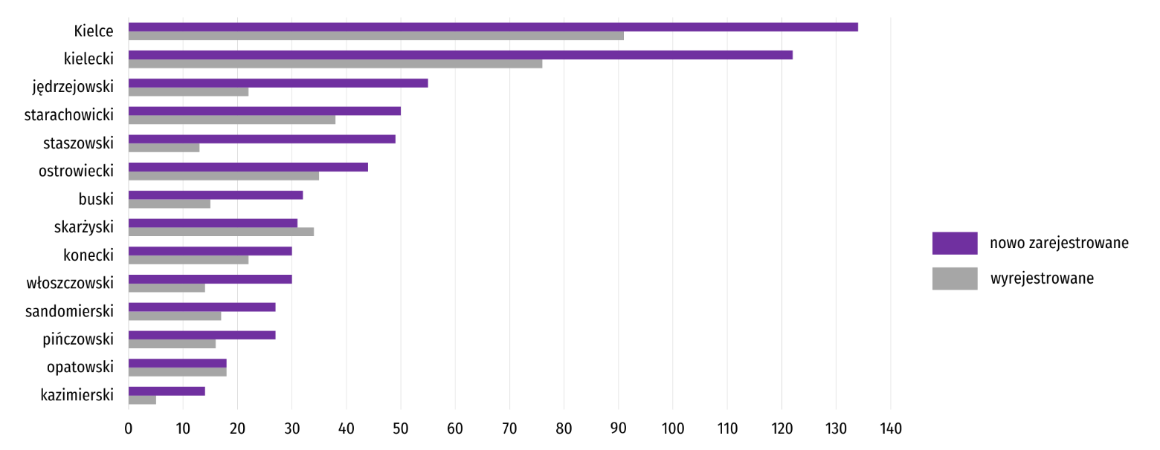
Wykres 12. Podmioty gospodarki narodowej nowo zarejestrowane i wyrejestrowane według powiatów w maju 2023 r.
Według stanu na koniec maja br. w rejestrze REGON 16701 podmiotów miało zawieszoną działalność (o 0,9% mniej niż przed miesiącem). Zdecydowaną większość stanowiły osoby fizyczne (96,0% ogółu podmiotów z zawieszoną działalnością, wobec 96,1% przed miesiącem).
Mapa 2. Podmioty gospodarki narodowej z zawieszoną działalnością w maju 2023 r.
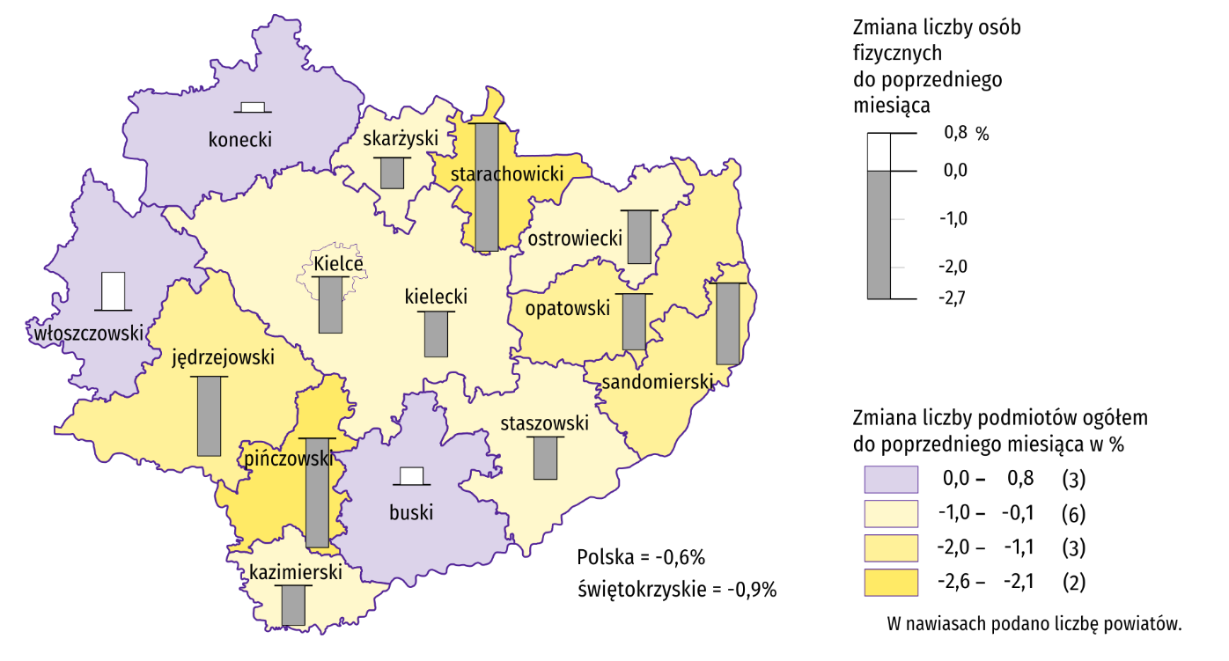
Stan w końcu miesiąca
Koniunktura gospodarcza
W czerwcu br. jedynie podmioty świadczące usługi w zakresie informacji i komunikacji oceniają koniunkturę pozytywnie, ale gorzej niż w maju br. Dla tej sekcji odnotowano największy spadek wartości wskaźnika ogólnego klimatu koniunktury (o 7,0) w porównaniu z poprzednim miesiącem. Mimo utrzymanych negatywnych ocen, poprawa nastrojów związanych z sytuacją w gospodarce jest widoczna w opinii formułowanej przez jednostki zajmujące się budownictwem, handlem detalicznym oraz transportem i gospodarką magazynową. W przypadku tej ostatniej sekcji widoczny jest największy wzrost wartości wskaźnika ogólnego klimatu koniunktury (o 15,7) wobec poziomu z maja br. W handlu hurtowym wartość tego wskaźnika jest zbliżona do odpowiedniej z poprzedniego miesiąca. W przetwórstwie przemysłowym, a także zakwaterowaniu i gastronomii oceny koniunktury są nieco bardziej pesymistyczne niż w maju br.
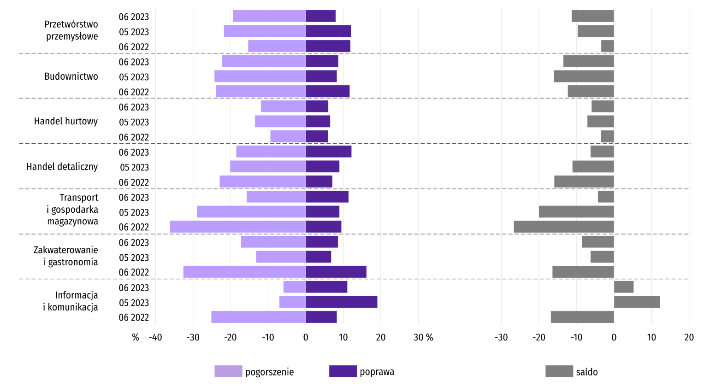
Wykres 13. Wskaźniki ogólnego klimatu koniunktury według rodzaju działalności (sekcje i działy PKD 2007)
Wyniki badania dotyczącego wpływu wojny w Ukrainie na koniunkturę gospodarczą
Pytania o wpływ wojny w Ukrainie
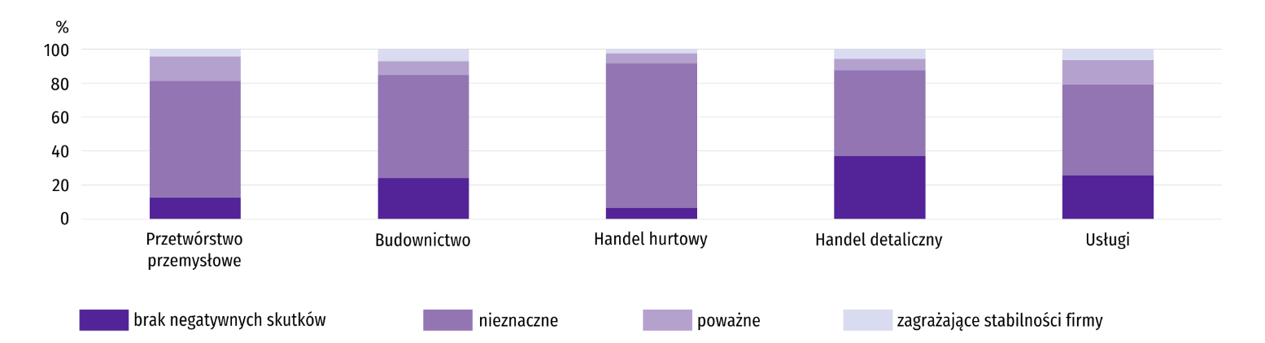
Pyt. 1. Negatywne skutki wojny w Ukrainie i jej konsekwencje dla prowadzonej przez Państwa firmę działalności gospodarczej będą w bieżącym miesiącu:
Wśród przedsiębiorców, którzy udzielili odpowiedzi w badaniu, we wszystkich sekcjach najczęściej pojawiały się zdania, że w czerwcu br. trwająca wojna stanowić będzie nieznaczne zagrożenie dla ich firm. Taką opinię wyrażało m.in. 84,9% podmiotów prowadzących działalność w handlu hurtowym, 68,6% w przetwórstwie przemysłowym oraz 60,7% w budownictwie. Największy odsetek przedsiębiorstw wskazujących, że wojna przyniesie poważne skutki wystąpił w przetwórstwie przemysłowym (14,5%) oraz w usługach (14,4%). Brak negatywnych skutków wojny najczęściej deklarowały firmy handlu detalicznego (37,1%). Ze stwierdzeniem, że wojna na Ukrainie zagrozi stabilności firmy zgadzano się relatywnie rzadko. Najczęściej takiej odpowiedzi udzielano w budownictwie (7,2%).
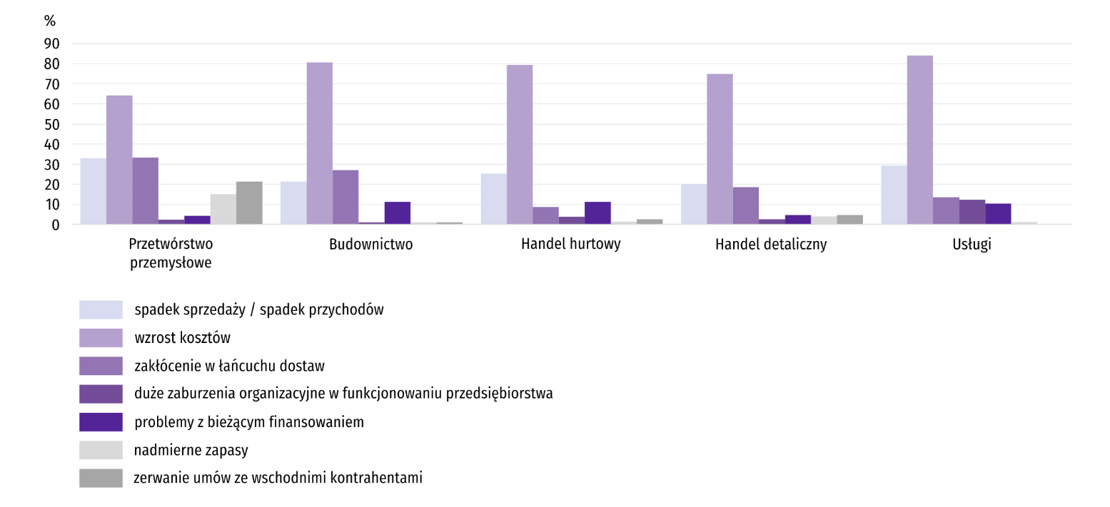
Pyt. 2. Z zaobserwowanych w ostatnim miesiącu negatywnych skutków wojny w Ukrainie najbardziej do Państwa firmy odnoszą się:
Przedstawiciele wszystkich badanych rodzajów działalności, oceniając negatywny wpływ wojny w Ukrainie na działalność firmy, podobnie jak przed miesiącem, najczęściej byli zdania, że powoduje ona wzrost kosztów. Najwyższy odsetek takich odpowiedzi odnotowano w: usługach (84,2%), budownictwie (80,7%) i handlu hurtowym (79,5%). Drugim najczęściej spotykanym negatywnym skutkiem wojny był spadek sprzedaży (przychodów). Najwyższy odsetek firm borykających się z tym problemem odnotowano w przedsiębiorstwach zajmujących się przetwórstwem przemysłowym (33,0%) i usługami (29,3%). Stosunkowo często występowały również zakłócenia w łańcuchu dostaw. Najwyższy odsetek firm borykających się z tym problemem odnotowano w grupie podmiotów specjalizujących się w przetwórstwie przemysłowym (33,2%) i w budownictwie (27,1%). Firmy przetwórstwa przemysłowego zdecydowanie najczęściej stykały się z zerwaniem umów ze wschodnimi kontrahentami (21,2%) oraz z nadmiernymi zapasami (15,1%), a przedsiębiorstwa usługowe – z dużymi zaburzeniami organizacyjnymi w funkcjonowaniu przedsiębiorstwa (12,3%). Największy odsetek firm, w których wystąpiły problemy z bieżącym finansowaniem odnotowano w budownictwie (11,3%).
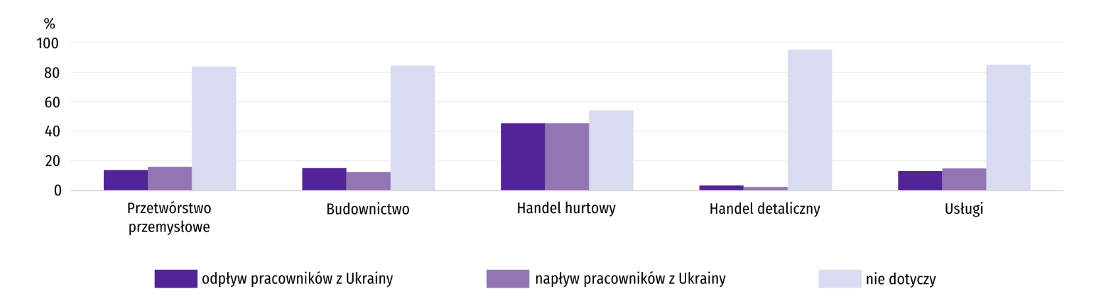
Pyt. 3. Jeżeli w Państwa firmie są zatrudnieni pracownicy z Ukrainy, to czy w związku z wojną w Ukrainie zaobserwowali Państwo w ubiegłym miesiącu:
W czerwcu 2023 r. odpływ pracowników z Ukrainy odnotowano we wszystkich badanych rodzajach działalności. Zdecydowanie najczęściej obserwowany był w handlu hurtowym, w którym dotyczył 45,6% firm. W przedsiębiorstwach z tej sekcji w ciągu ostatniego miesiąca najczęściej deklarowano również napływ pracowników z Ukrainy. Takiej odpowiedzi udzieliło 45,6% przedsiębiorstw handlu hurtowego.
Rynek pracy
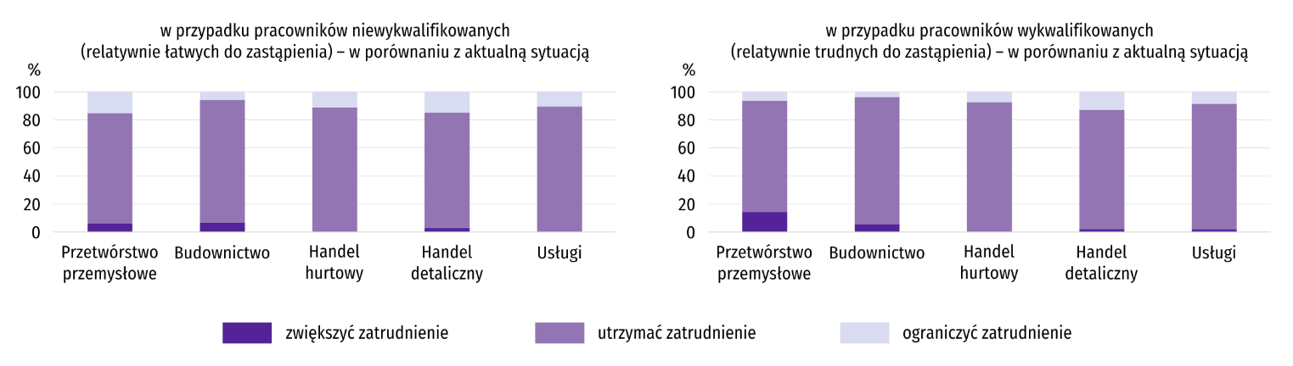
Pyt. 4. Czy zamierzają Państwo w najbliższych trzech miesiącach:
W czerwcu 2023 r. we wszystkich sekcjach przedsiębiorcy najczęściej przewidywali utrzymanie zatrudnienia w przypadku pracowników niewykwalifikowanych (relatywnie łatwych do zastąpienia). Taką opinię wyraziło m.in. 89,5% badanych w usługach i 88,7% w handlu hurtowym. Ograniczenia zatrudnienia najczęściej oczekiwano w przetwórstwie przemysłowym (15,2% przedsiębiorstw) oraz w handlu detalicznym (14,8%). Najwyższy odsetek deklarujących wzrost zatrudnienia odnotowano natomiast w budownictwie i przetwórstwie przemysłowym. Spośród firm prowadzących taką działalność zatrudnienie zamierza zwiększyć odpowiednio 6,5% i 6,3% badanych.
W przypadku pracowników wykwalifikowanych (relatywnie trudnych do zastąpienia) przedsiębiorcy w zdecydowanej większości również oczekują utrzymania zatrudnienia. Na taką sytuację wskazało m.in. 92,6% podmiotów handlu hurtowego i 90,4% budownictwa. Najwyższy odsetek firm, w których przewiduje się wzrost zatrudnienia pracowników wykfalifikowanych wystąpił w przetwórstwie przemysłowym (14,4%). Ograniczenia zatrudnienia najczęściej spodziewają się natomiast firmy specjalizujące się w handlu detalicznym (12,8%).
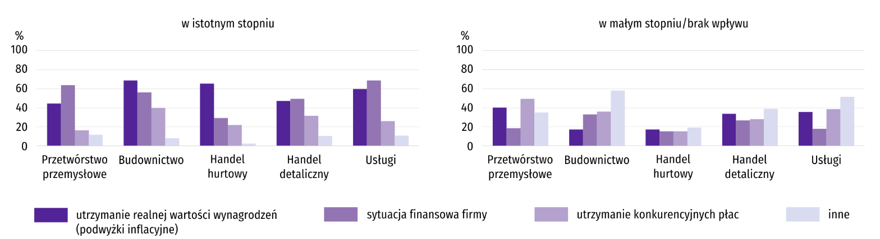
Pyt. 5. Które z poniższych czynników i w jakim stopniu wpłyną na poziom wynagrodzenia pracowników w Państwa firmie w najbliższych trzech miesiącach:
Przedstawiciele większości badanych rodzajów działalności najczęściej byli zdania, że na poziom wynagrodzenia pracowników w najbliższych trzech miesiącach wpłynie sytuacja finansowa firmy. Najwyższy odsetek przedsiębiorstw wskazujących na jej istotny wpływ odnotowano w usługach (68,6%) i w przetwórstwie przemysłowym (63,8%). W budownictwie i w handlu hurtowym najczęściej wskazywanym czynnikiem była natomiast konieczność utrzymania realnej wartości wynagrodzeń (podwyżki inflacyjne), którą za istotną dla poziomu wynagrodzeń uznało odpowiednio 68,7% i 65,3% firm prowadzących taką działalność. Rzadziej, jako istotny powód podwyżek deklarowano utrzymanie konkurencyjnych płac. Taką odpowiedź najczęściej podawały firmy budowlane (39,8%) i handlu detalicznego (31,6%).
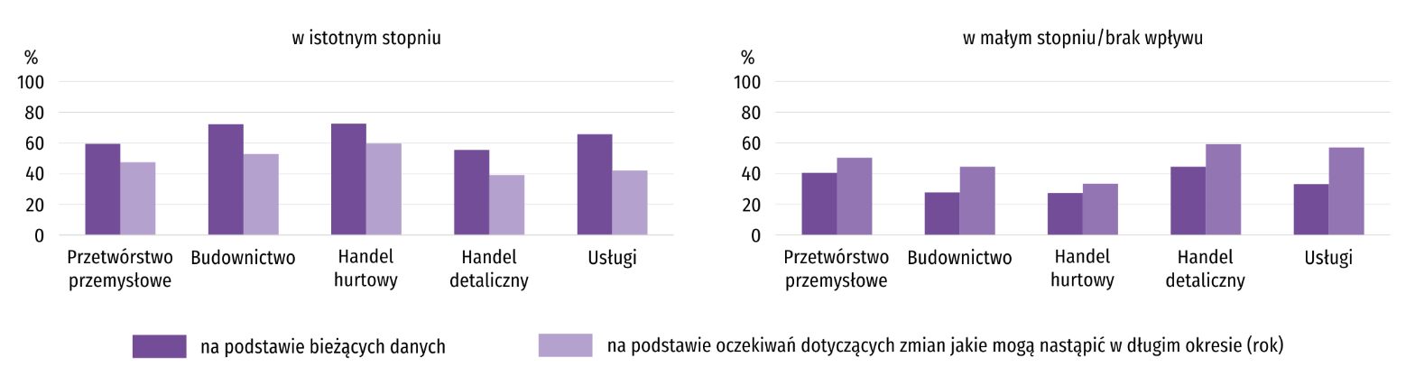
Pyt. 6. W jakim stopniu Państwa decyzje w zakresie zatrudnienia i wynagrodzeń w najbliższych trzech miesiącach oparte są:
We wszystkich sekcjach decyzje w zakresie zatrudnienia i wynagrodzeń w najbliższych trzech miesiącach w największym stopniu oparte są na podstawie bieżących danych. Najwyższy odsetek przedsiębiorstw deklarujących ich istotny wpływ odnotowano w handlu hurtowym (72,6%) i w budownictwie (72,3%). W tych dwóch sekcjach odnotowano również najwięcej firm, które swoje decyzje w zakresie zatrudnienia i wynagrodzeń w istotnym stopniu opierają na oczekiwaniach dotyczących zmian jakie mogą nastąpić w długim okresie. Taką opinię wyraziło 59,6% firm handlu hurtowego oraz 52,9% budownictwa.
Dane dotyczące wyników badań koniunktury gospodarczej znajdują się na stronie https://zielonagora.stat.gov.pl/osrodki/osrodek-badan-koniunktury/obk-dane/.

Wybrane dane o województwie świętokrzyskim
Wyszczególnienie  A – 2022 r.  B – 2023 r. |  | 01 | 02 | 03 | 04 | 05 | 06 | 07 | 08 | 09 | 10 | 11 | 12
Przeciętne zatrudnienie w sektorze przedsiębiorstwª  (w tys. osób) | A | 123,3 | 123,4 | 123,9 | 124,6 | 124,2 | 124,1 | 124,3 | 123,6 | 123,2 | 122,6 | 122,4 | 121,9
 | B | 121,1 | 120,8 | 120,9 | 121,2 | 121,2
poprzedni miesiąc = 100 | A | 100,4 | 100,1 | 100,4 | 100,5 | 99,7 | 99,9 | 100,1 | 99,4 | 99,7 | 99,6 | 99,8 | 99,6
 | B | 99,3 | 99,8 | 100,1 | 100,3 | 100,0
analogiczny miesiąc poprzedniego roku = 100 | A | 101,0 | 100,6 | 101,0 | 101,8 | 101,1 | 100,9 | 100,7 | 100,2 | 99,8 | 99,2 | 98,9 | 99,3
 | B | 98,2 | 97,8 | 97,6 | 97,3 | 97,6
Bezrobotni zarejestrowani^{b} (w tys. osób) | A | 39,8 | 39,5 | 38,0 | 36,6 | 35,6 | 33,9 | 33,5 | 33,6 | 33,1 | 32,7 | 33,1 | 34,0
 | B | 36,3 | 36,6 | 35,3 | 34,4 | 34,2
Stopa bezrobocia^{bc} (w %) | A | 9,0 | 8,9 | 8,6 | 8,3 | 8,1 | 7,7 | 7,7 | 7,7 | 7,6 | 7,5 | 7,5 | 7,7
 | B | 8,2 | 8,3 | 8,0 | 7,8 | 7,8
Oferty pracy (zgłoszone w ciągu miesiąca) | A | 1817 | 3741 | 3581 | 2223 | 2338 | 2311 | 1938 | 2373 | 2347 | 2100 | 1866 | 975
 | B | 1548 | 2301 | 2710 | 1479 | 1938
Liczba bezrobotnych na 1 ofertę pracy^{b} | A | 24 | 15 | 13 | 17 | 14 | 15 | 17 | 14 | 13 | 15 | 16 | 29
 | B | 23 | 20 | 17 | 22 | 17
Przeciętne miesięczne wynagrodzenia brutto w sektorze przedsiębiorstwª (w zł) | A | 4966,20 | 4998,92 | 5354,42 | 5387,58 | 5392,73 | 5343,15 | 5602,95 | 5480,36 | 5598,50 | 5615,89 | 5736,98 | 5877,51
 | B | 5685,05 | 5788,00 | 6128,13 | 5991,72 | 6016,97
poprzedni miesiąc = 100 | A | 93,6 | 100,7 | 107,1 | 100,6 | 100,1 | 99,1 | 104,9 | 97,8 | 102,2 | 100,3 | 102,2 | 102,4
 | B | 96,7 | 101,8 | 105,9 | 97,8 | 100,4
analogiczny miesiąc poprzedniego roku = 100 | A | 107,0 | 108,5 | 111,0 | 113,7 | 114,2 | 112,7 | 112,3 | 112,4 | 114,6 | 113,7 | 112,9 | 110,8
 | B | 114,5 | 115,8 | 114,4 | 111,2 | 111,6
Wskaźnik cen:
towarów i usług konsumpcyjnych^{d}:
analogiczny okres poprzedniego roku = 100 | A | . | . | 110,3 | . | . | 115,5 | . | . | 118,1 | . | . | 118,6
 | B | . | . | 117,2 | . | .
a W przedsiębiorstwach, w których liczba pracujących przekracza 9 osób. b Stan w końcu okresu. c Udział zarejestrowanych bezrobotnych w cywilnej ludności aktywnej zawodowo, szacowanej na koniec każdego miesiąca. d W kwartale.
Wybrane dane o województwie świętokrzyskim (cd.)
Wyszczególnienie  A – 2022 r.  B – 2023 r. |  | 01 | 02 | 03 | 04 | 05 | 06 | 07 | 08 | 09 | 10 | 11 | 12
Wskaźnik cen (dok.):
skupu ziarna zbóż:
poprzedni miesiąc = 100 | A | 97,0 | 95,8 | 117,9 | 105,6 | 105,0 | 97,3 | 94,3 | 100,1 | 105,3 | 97,0 | 100,3 | 95,2
 | B | 93,0 | 99,8 | 81,2 | 93,5 | 90,6
analogiczny miesiąc poprzedniego roku = 100 | A | 150,3 | 140,0 | 159,8 | 167,3 | 175,1 | 162,4 | 165,8 | 166,1 | 172,8 | 152,5 | 130,7 | 108,7
 | B | 104,3 | 108,7 | 74,8 | 66,3 | 57,2
skupu żywca rzeźnego wołowego (bez cieląt):
poprzedni miesiąc = 100 | A | 107,8 | 98,9 | 105,1 | 118,3 | 103,1 | 91,8 | 95,2 | 107,7 | 96,5 | 101,3 | 100,7 | 95,3
 | B | 103,9 | 99,7 | 101,8 | 99,3 | 99,4
analogiczny miesiąc poprzedniego roku = 100 | A | 141,7 | 138,9 | 145,2 | 170,6 | 171,6 | 149,2 | 144,8 | 151,2 | 147,1 | 135,5 | 140,0 | 120,6
 | B | 116,3 | 117,2 | 113,5 | 95,3 | 91,9
skupu żywca rzeźnego wieprzowego:
poprzedni miesiąc = 100 | A | 95,7 | 94,8 | 156,3 | 103,3 | 95,7 | 104,3 | 103,0 | 107,4 | 106,0 | 91,4 | 102,3 | 103,5
 | B | 97,9 | 108,3 | 105,4 | 105,8 | 96,7
analogiczny miesiąc poprzedniego roku = 100 | A | 113,5 | 99,6 | 124,7 | 132,4 | 123,2 | 129,5 | 139,9 | 144,9 | 174,7 | 167,2 | 176,0 | 165,9
 | B | 169,8 | 194,0 | 130,8 | 133,9 | 135,2
Relacje cen skupuª żywca wieprzowego do cen  targowiskowych żyta | A | 5,0 | 4,3 | 6,0 | 5,6 | 5,6 | 5,7 | 6,0 | 6,4 | 6,2 | 5,7 | 5,6 | 6,1
 | B | 6,1 | 6,7 | 7,3 | 8,7 | 8,0
Produkcja sprzedana przemysłu^{b} (w cenach stałych):
poprzedni miesiąc = 100 | A | 76,6 | 112,5 | 134,8 | 86,2 | 101,2 | 99,7 | 94,8 | 97,7 | 108,3 | 93,2 | 111,9 | 92,7
 | B | 86,8 | 106,9 | 118,5 | 86,3* | 105,2
analogiczny miesiąc poprzedniego roku = 100 | A | 110,8 | 116,1 | 124,9 | 116,6 | 117,3 | 111,9 | 109,2 | 112,5 | 110,9 | 103,3 | 104,7 | 98,0
 | B | 111,0 | 105,5 | 92,7 | 92,9* | 96,5
Produkcja budowlano-montażowa^{b} (w cenach bieżących):
poprzedni miesiąc = 100 | A | 31,7 | 86,2 | 210,8 | 82,7 | 124,6 | 123,8 | 82,0 | 148,7 | 83,3 | 146,0 | 73,5 | 111,9
 | B | 42,5 | 101,0 | 111,0 | 122,9 | 130,0
analogiczny miesiąc poprzedniego roku = 100 | A | 151,7 | 172,1 | 176,9 | 174,0 | 132,2 | 134,5 | 154,4 | 181,8 | 138,8 | 174,0 | 108,1 | 89,6
 | B | 120,3 | 140,9 | 74,2 | 110,2 | 115,0
a Ceny bieżące bez VAT. b W przedsiębiorstwach, w których liczba pracujących przekracza 9 osób.
Wybrane dane o województwie świętokrzyskim (dok.)
Wyszczególnienie  A – 2022 r.  B – 2023 r. |  | 01 | 02 | 03 | 04 | 05 | 06 | 07 | 08 | 09 | 10 | 11 | 12
Mieszkania oddane do użytkowania (od początku roku) | A | 429 | 736 | 1154 | 1578 | 2046 | 2452 | 2659 | 2973 | 3311 | 3627 | 3992 | 4407
 | B | 491* | 1064* | 1528* | 2124* | 2536
analogiczny okres poprzedniego roku = 100 | A | 170,9 | 135,8 | 95,5 | 88,9 | 99,6 | 104,4 | 97,9 | 98,6 | 98,8 | 99,8 | 97,5 | 97,4
 | B | 114,5* | 144,6* | 132,4* | 134,6* | 123,9
Sprzedaż detaliczna towarówª (w cenach bieżących):
poprzedni miesiąc = 100 | A | 78,7 | 110,4 | 118,9 | 101,5 | 103,2 | 92,7 | 107,0 | 107,2 | 97,6 | 97,6 | 96,6 | 112,8
 | B | 78,2 | 98,4 | 108,2 | 101,4 | 97,1
analogiczny miesiąc poprzedniego roku = 100 | A | 111,2 | 120,9 | 122,6 | 126,8 | 126,7 | 116,4 | 122,0 | 127,0 | 119,8 | 114,5 | 115,6 | 119,4
 | B | 118,6 | 105,7 | 96,2 | 96,1 | 90,4
Wskaźnik rentowności obrotu w przedsiębiorstwach^{b}:
brutto^{c} (w %) | A | . | . | 7,4 | . | . | 6,8 | . | . | 4,8 | . | . | 5,3
 | B | . | . | 5,8 | . | .
netto^{d} (w %) | A | . | . | 6,2 | . | . | 5,7 | . | . | 4,0 | . | . | 4,3
 | B | . | . | 4,8 | . | .
Nakłady inwestycyjne przedsiębiorstw^{b} (w tys. zł; ceny bieżące) | A | . | . | 407250 | . | . | 727861 | . | . | 1238508 | . | . | 1903018
 | B | . | . | 432636 | . | .
analogiczny okres poprzedniego roku = 100 (ceny bieżące) | A | . | . | 115,9 | . | . | 114,2 | . | . | 116,9 | . | . | 96,9
analogiczny okres poprzedniego roku = 100 (ceny bieżące) | B | . | . | 106,2 | . | .
Podmioty gospodarki narodowej^{e} w rejestrze REGON (stan w końcu okresu) | A | 123919 | 124026 | 124232 | 124386 | 124850 | 125507 | 126067 | 126300 | 126560 | 126871 | 127005 | 126930
 | B | 126965 | 127087 | 127279 | 127657 | 127860
w tym spółki handlowe | A | 8110 | 8158 | 8225 | 8247 | 8297 | 8343 | 8370 | 8414 | 8424 | 8458 | 8482 | 8512
 | B | 8562 | 8609 | 8661 | 8705 | 8756
w tym z udziałem kapitału zagranicznego | A | 525 | 514 | 520 | 527 | 527 | 534 | 548 | 548 | 542 | 548 | 549 | 551
 | B | 552 | 554 | 558 | 559 | 563
a W przedsiębiorstwach, w których liczba pracujących przekracza 9 osób. b W przedsiębiorstwach, w których liczba pracujących przekracza 49 osób; dane są prezentowane narastająco. c Relacja wyniku finansowego brutto do przychodów z całokształtu działalności. d Relacja wyniku finansowego netto do przychodów z całokształtu działalności. e Bez osób prowadzących gospodarstwa indywidualne w rolnictwie.

W przypadku cytowania danych Głównego Urzędu Statystycznego prosimy o zamieszczenie informacji: „Źródło danych GUS”, a w przypadku publikowania obliczeń dokonanych na danych opublikowanych przez GUS prosimy o zamieszczenie informacji: „Opracowanie własne na podstawie danych GUS”.

Opracowanie merytoryczne:  Urząd Statystyczny w Kielcach  p.o. Dyrektor Ewa Tomczyk  Tel: 41 249 96 02 | Rozpowszechnianie:  Informatorium Statystyczne  Tel: 41 249 96 23

 | kielce.stat.gov.pl |  | @Kielce_STAT |  | @UrzadStatystycznyKielce

Powiązane opracowania
Sytuacja społeczno-gospodarcza kraju
Sytuacja społeczno-gospodarcza województw
Biuletyn Statystyczny GUS
Biuletyn Statystyczny województwa świętokrzyskiego

Temat dostępny w bazach danych
Bank Danych Lokalnych (BDL)
Dziedzinowe Bazy Wiedzy (DBW)

Ważniejsze pojęcia dostępne w słowniku
Pojęcia stosowane w statystyce publicznej

Przeciętne wartości temperatur i opadów obliczono jako średnie arytmetyczne przeciętnych miesięcznych wartości z dwóch stacji hydrologiczno-meteorologicznych Instytutu Meteorologii i Gospodarki Wodnej zlokalizowanych w Kielcach i Sandomierzu.
Dane pozyskiwane są w cyklu miesięcznym i mogą ulec zmianie po opracowaniu kwartalnych danych ostatecznych.
Dotyczy osób prawnych, jednostek organizacyjnych niemających osobowości prawnej oraz osób fizycznych prowadzących działalność gospodarczą (bez osób fizycznych prowadzących gospodarstwa indywidualne w rolnictwie).
Badanie zostało przeprowadzone od 1 do 10 dnia bieżącego miesiąca na próbie jednostek przemysłowych, budowlanych, handlowych i usługowych. Pytania zostały podzielone na dwie sekcje – pytań dotyczących wpływu wojny w Ukrainie na koniunkturę gospodarczą oraz dotyczących rynku pracy. Odpowiedzi na cały dodatkowy blok pytań są udzielane na zasadzie dobrowolności. We wszystkich pytaniach prezentowany jest procent (ważony) odpowiedzi respondentów na dany wariant. Dane zostały zagregowane zgodnie z metodologią agregacji (ważenia) stosowaną standardowo w badaniu koniunktury gospodarczej.

